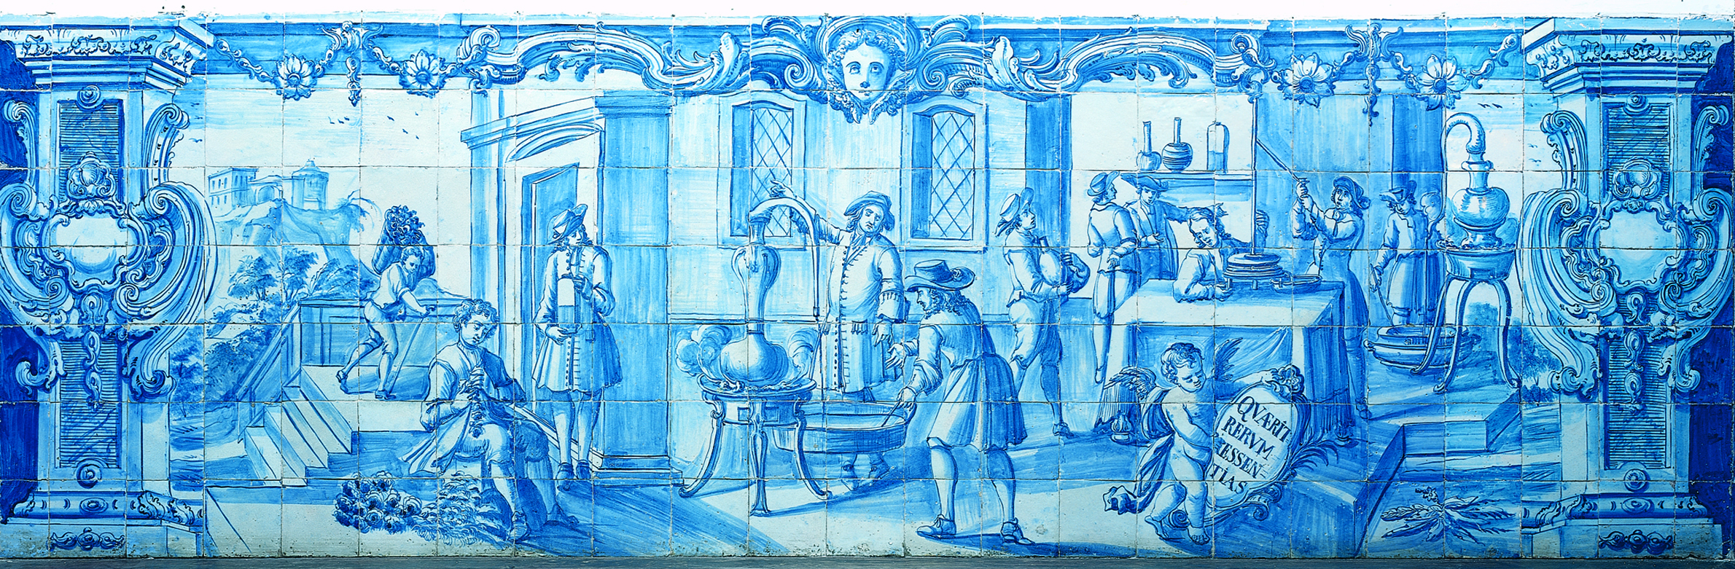
Daniela Indago Leandro
ORIENTADOR: Professor Doutor Luís Miguel dos Santos Sebastião

Tese apresentada à Universidade de Évora
para obtenção do Grau de Doutor em Ciências da Educação
INSTITUTO DE INVESTIGAÇÃO E FORMAÇÃO AVANÇADA

A (RE) CAPACITAÇÃO SOCIAL COMO
INSTRUMENTO PARA UM ENVELHECIMENTO BEM-SUCEDIDO

ÉVORA, SETEMBRO DE 2014

